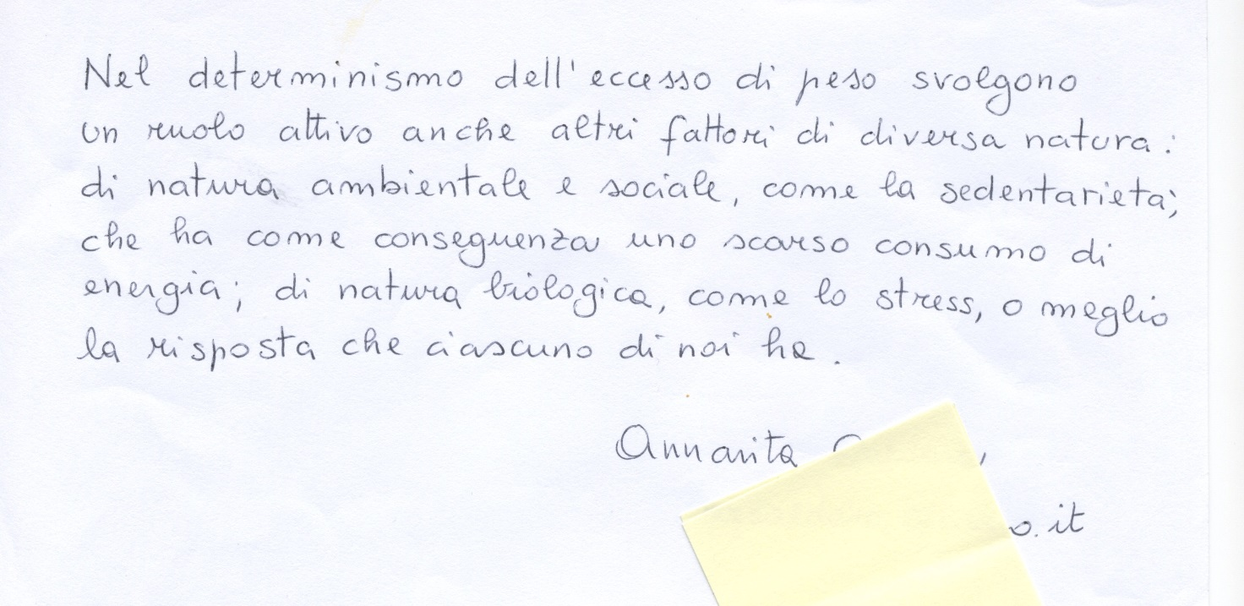
ANALISI Grafia:
- VISIONE D’INSIEME:
Gradevole, ordinata, organizzata, equilibrata, chiara e leggibile.
- CARATTERISTICHE:
Prevale la forma: curata, conforme alla scrittura.
- SPAZIO:
rapporto bianco-nero/gestione dello spazio: equilibrato, rispettoso.
Maggiormente sviluppata la zona centrale (io), del comfort. Concreta, esplora lo spazio nella zona bassa, istintuale, ma con poca convinzione (g aperta)
- CURVA/ANGOLO:
Prevale la parte curvilinea: si adatta, in modo posato. Ha poca fantasia (occhielli chiusi).
- RITMO:
Regolare, con qualche variabilità nella tenuta del rigo, soprattutto nella parte finale, discendente-concavo. Si adatta al percorso, pur con qualche incertezza.
- PRESSIONE:
Media/sottomedia. Energia variabile.
- CONTROLLO:
Controllata (largo tra lettere). Attenta, precisa, impegnata (t a croce)
- CALIBRO:
Medio/sottomedia: capacità di concentrazione
- INCLINAZIONE: dritta e verso destra: intuito psicologico (occhielli aperti)
- TRIPLICE:
Largo di lettera: Media/rispettosa degli altri
Largo tra lettere: Media/sopramedia: capacità di analisi e di ascolto
Largo tra parole: Media: disponibile e riflessiva, ricerca il dettaglio.
- ENERGIA: omogenea, con calibro medio/sottomedia
- POLI DI ATTRAZIONE:
Dritto e destra: equilibrata, aspira al miglioramento.
- PERSONALIZZAZIONE:
Coerenza con modello base.
Percepisce la realtà in modo attento e valutativo, si adatta all’ambiente, mantenendo una certa indipendenza, sa ascoltare e con attenzione, tende ad analizzare ogni elemento (largo tra lettere), aspira al miglioramento (inclinazione dx). La sua comunicazione è chiara, affidabile, precisa. Pur disponibile, aspetta che le persone vadano verso di lei. Le accoglie con sensibilità, le ascolta, mantenendo la sua posizione nel tempo, con determinazione e visualizzandola verso l’azione.
È persona affidabile, cui avvicinarsi con rispetto, calma, educazione ovvero con il suo stesso modo di essere. Dotata di intuito, possiede la capacità di entrare nell’animo altrui, di prendere coscienza degli stimoli esterni e rielaborarli con riflessione e buone maniere.
FIRMA: sulla destra, conforme al modello indicato per la firma, coerente con la grafia del testo, discendente.

